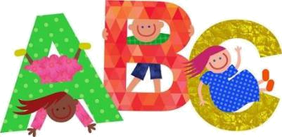

Wyprawka dla ucznia klasy 0

na rok szkolny 2025/2026

Zeszyty (podpisane na okładce):

w trzy linie (niebieski i czerwony)- 16 kartkowe, w kratkę- 16 kartkowy,

czysty- 32-kartkowy.

Piórnik:

kredki ołówkowe (polecam- trójkątne Bambino),

flamastry,

dwa zatemperowane miękkie ołówki (trójkątny i okrągły), temperówka z pojemnikiem,

gumka do mazania, linijka 20 cm,

nożyczki z zaokrąglonymi końcami (polecam Bambino),

Materiały do zajęć plastyczno-technicznych:

1 blok techniczny biały, format A4,

1 blok techniczny kolorowy, format A4, plastelina- 12 kolorów,

opakowanie pędzelków,

1 teczka zamykana na gumkę, klej magiczny,

taśma klejąca,

Strój galowy: biała bluzka, ciemna spódniczka, sukienka; biała koszula, ciemne spodnie.

Pozostałe:

2x w semestrze chusteczki suche (wyciągane z kartonika), 2x w semestrze chusteczki nawilżane,

ręcznik papierowy,

woreczki strunowe (1, 2 lub 3 litrowe),

okładki na książki i zeszyty,

kapcie na zmianę (z gumową podeszwą, podpisane pod nią).

Podręczniki i ćwiczenia: zamówienie zostanie dokonane dla całej grupy , koszt pakietu około 150 zł

